**Практична робота № 7**

Змн

Арк.

№ докум.

Підпис

Дата

Арк.

1

МММТ.420.001.001-ПР7

Розроб.

Бендюкевич К.В.

Перевір.

Лугових О.О.

Н. Контр.

Затверд.

Лугових О.О.

Основи моделювання інформаційно-вимірювальних систем

Звіт з практичних робіт

Літ.

Аркушів

8

**ДУ «Житомирська політехніка» , МТ-2**

**ЗАСТОСУВАННЯ ТЕОРІЇ НЕЧІТКИХ МНОЖИН. МОДЕЛЮВАННЯ СИСТЕМ ТИПУ СУГЕНО В MATLAB**

Мета роботи:

* освоєння основних понять про нечіткі множини;
* принципів використання функцій нечітких множин в MatLab;
* освоєння та моделювання систем типу Сугено в MatLab.

**Виконання роботи**

1. Зробити проектування системи Сугено на прикладі створення системи нечіткого логічного висновку, що моделює залежність та межі зміни аргументів згідно варіанту для виконання завдання 1 представлені в таблиці 7.1.

Таблиця 7.1. – варіанти завдань

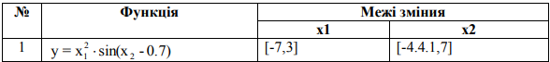

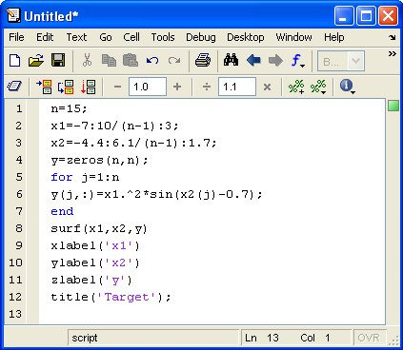

Рис.7.1 – код для побудови тривимірного зображення функції

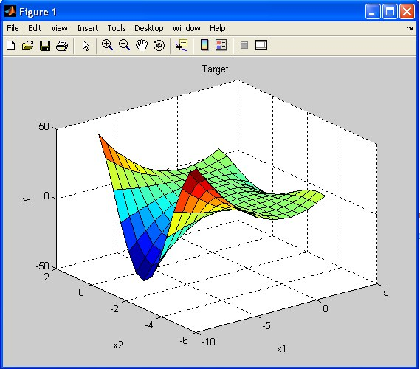

Підпис

Дата

Арк.

2

МММТ.420.001.001

Рис.7.2 – Еталонна поверхня

Крок 1. Для завантаження основного fis-редактора надрукуємо слова fuzzy в командному рядку. Після цього відкриється нове графічне вікно

Крок 2. Виберемо тип системи. Для цього в меню File вибираємо в підміню New fis ... команду Sugeno.

Крок 3. Додамо другу вхідну змінну. Для цього в меню Edit вибираємо команду Add input.

Крок 4. Перейменуємо першу вхідну змінну. Для цього зробимо одне клацання лівою кнопкою миші на блоці input1, введемо нове позначення x1 в полі редагування імені поточної змінної і натиснемо .

Крок 5. Перейменуємо другу вхідну змінну. Для цього зробимо одне клацання лівою кнопкою миші на блоці input2, введемо нове позначення x2 в поле редагування імені поточної змінної і натиснемо .

Крок 6. Перейменуємо вихідну змінну. Для цього зробимо одне клацання лівою кнопкою миші на блоці output1, введемо нове позначення y в поле редагування імені поточної змінної і натиснемо .

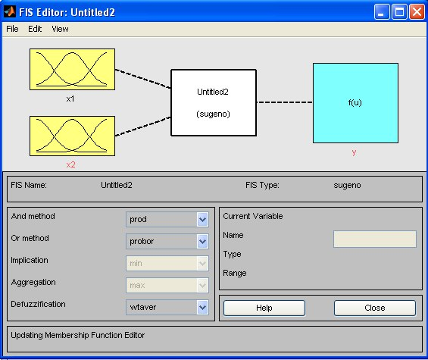

Підпис

Дата

Арк.

3

МММТ.420.001.001

Рис.7.3 – Вікно редактора FIS-Editor з перейменованими вхідними та вихідними змінними

Крок 7. Задамо ім'я системи. Для цього в меню File вибираємо в підміню Export команду To disk і вводимо ім'я файлу, наприклад, FirstSugeno.

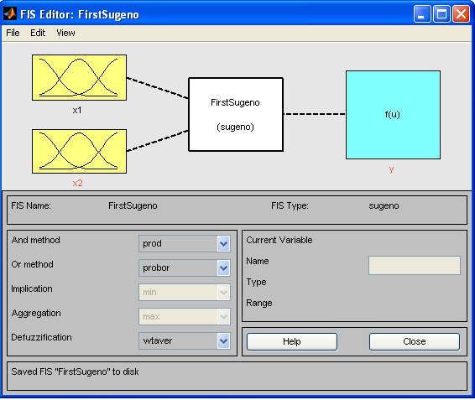

Рис.7.4 – Вікно редактора FIS-Editor з заданим ім’ям системи

Крок 8. Перейдемо в редактор функцій належності. Для цього зробимо подвійне клацання лівою кнопкою миші на блоці x1.

Підпис

Дата

Арк.

4

МММТ.420.001.001

Крок 9. Задамо діапазон зміни змінної x1. Для цього надрукуємо -7 3 в поле Range (див. Рисунок. 7.3) і натиснемо Enter .

Крок 10. Задамо функції належності змінної x1. Для лінгвістичної оцінки цієї змінної будемо використовувати 3 терми з трикутними функціями належності. Задамо найменування термів змінної x1. Для цього робимо одне клацання лівою кнопкою миші по графіку першої функції належності. Потім надрукуємо найменування терма Низький в поле Name. Потім робимо одне клацання лівою кнопкою миші по графіку другої функції приналежності і вводимо найменування терму Середній в поле 5 Name. Ще раз робимо одне клацання лівою кнопкою миші по графіку третьої функції приналежності і вводимо найменування терму Високий в поле Name і натиснемо .

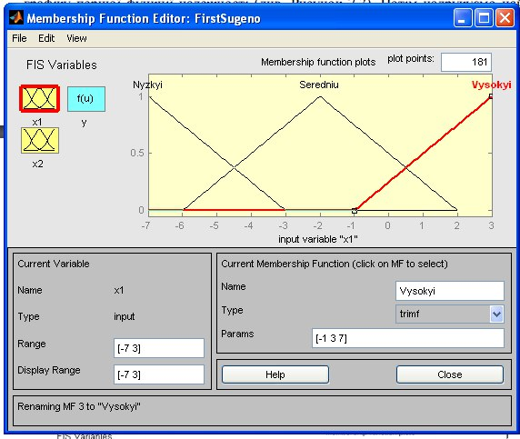

Рис.7.5 – функції належності змінної х1 з перейменованими термами та заданим діапазоном

Крок 11. Задамо функції належності змінної x2. Для лінгвістичної оцінки цієї змінної будемо використовувати 3 терма з трикутними функціями належності. Для цього активізуємо змінну x2 за допомогою клацання лівої кнопки миші на блоці x2. Задамо діапазон зміни змінної x2. Для цього надрукуємо -4.4 1.7 в поле Range і натиснемо . По аналогії з попереднім кроком задамо наступні найменування термів змінyої x2. Низкий, Середній, Високий. В результаті отримаємо графічне вікно на рис.7.4

Підпис

Дата

Арк.

5

МММТ.420.001.001

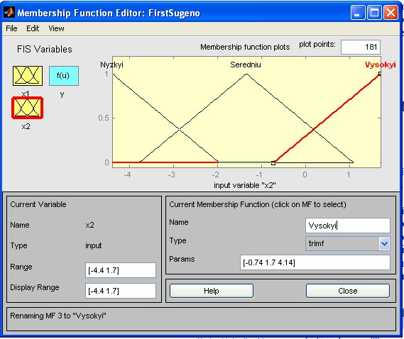

Рис.7.6 – функції належності змінної х2 з перейменованими термами та заданим діапазоном

Крок 12. Задамо лінійні залежності між входами і виходом, наведені в базі знань. Для цього активізуємо змінну y за допомогою клацання лівої кнопки миші на блоці y. У правому верхньому куті з'явилося позначення трьох функцій приналежності, кожна з яких відповідає одній лінійної залежності між входами і виходами. У базі знань, наведеної на початку лабораторної роботи вказані 5 різних залежностей:

y = 50;

y = 4x1-x2;

y = 2x1 + 2x2 + 1;

y = 8x1 + 2x2 + 8;

y = 0.

Тому додамо ще дві залежності шляхом вибору команди Add Mfs ... меню Edit. У що ще діалоговому вікні в полі Number of MFs вибираємо 2 і натискаємо кнопку OK.

Крок 13. Задамо найменування і параметри лінійних залежностей. Для цього робимо одне клацання лівою кнопкою миші по найменуванню першої залежності mf1. Потім друкуємо найменування залежності, наприклад 50, в поле Name, і встановлюємо тип залежності - константа шляхом вибору опції Сonstant в меню Type. Після цього вводимо значення параметра - 50 в полі Params. 6 Аналогічно проведемо такі ж операції для інших чотирьох залежностей .

Підпис

Дата

Арк.

6

МММТ.420.001.001

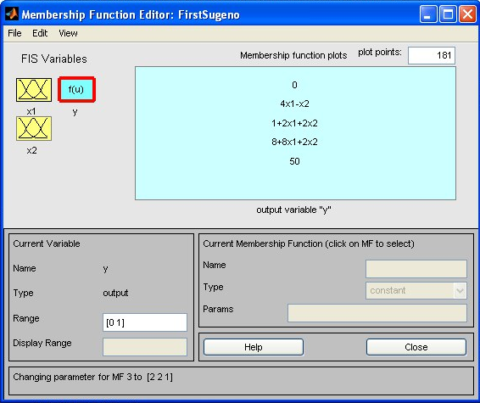

Рис.7.7 – лінійні залежності між входами і виходом, наведені в базі знань

Крок 14. Перейдемо в редактор бази знань RuleEditor. Для цього виберемо в меню Edit виберемо команду Edit rules .... та введемо правила бази знань. Для вводу правил необхідно обрати відповідні комбінацію термів та залежностей та натиснути Add rule.

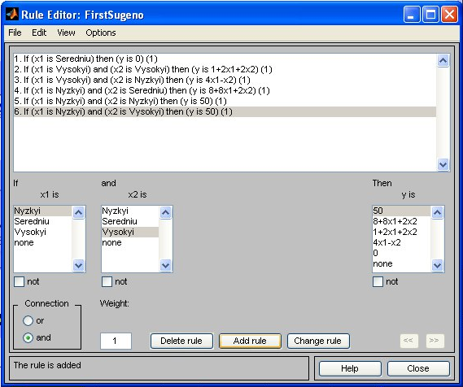

Підпис

Дата

Арк.

7

МММТ.420.001.001

Рис.7.8 – Нечітка база знань для системи типу Сугено

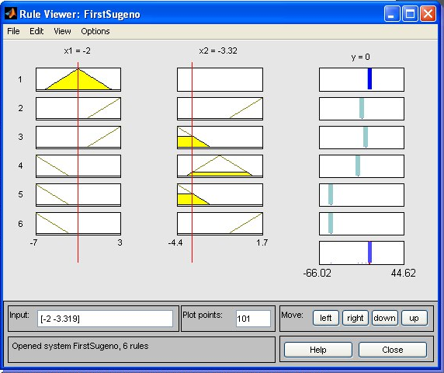

Рисунок 7.9 – Візуалізація нечіткого логічного висновку для системи типу Сугено

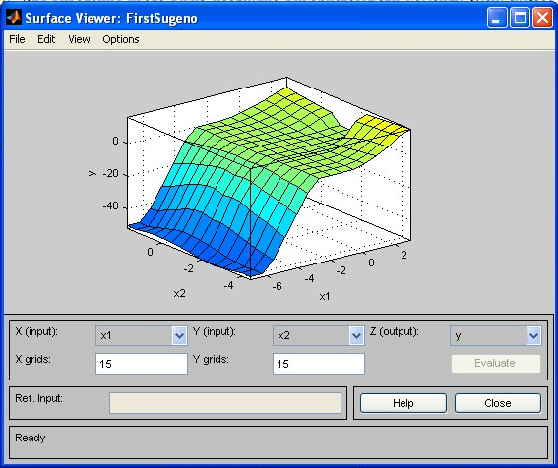

Підпис

Дата

Арк.

8

МММТ.420.001.001

Рисунок 7.10 – Поверхня "входи-вихід" для системи типу Сугено

1. Оцінити побудовані графікі функції при проектування системи Сугено та зробити висновки.

Порівнюючи поверхні на рисунку 7.2, рисунку 7.10 і на рисунку 7.9 можна зробити висновок, що нечіткі правила досить добре описують складну нелінійну залежність. При цьому, модель типу Сугено більш точна. Перевага моделей типу Мамдані полягає в тому, що правила бази знань є прозорими і інтуїтивно зрозумілими, тоді як для моделей типу Сугено не завжди ясно які лінійні залежності "входи-вихід" необхідно використовувати.

**Висновок :** на практичному занятті були освоєнні основні поняття про нечіткі множини , принципи використання функцій нечітких множин в MatLab та моделювання систем типу Сугено в MatLab.